Pressmeddelande
Januari 2017
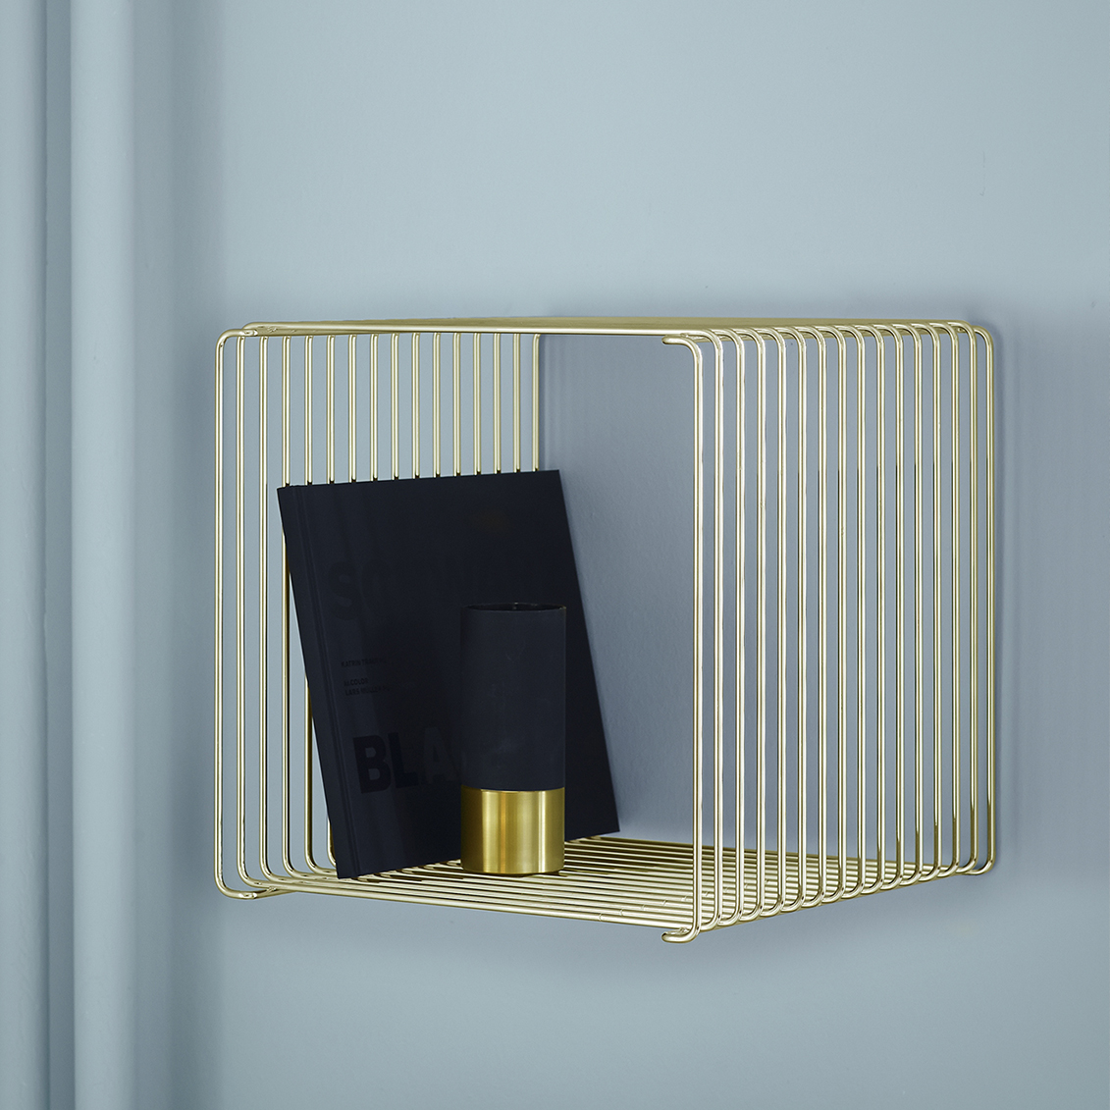
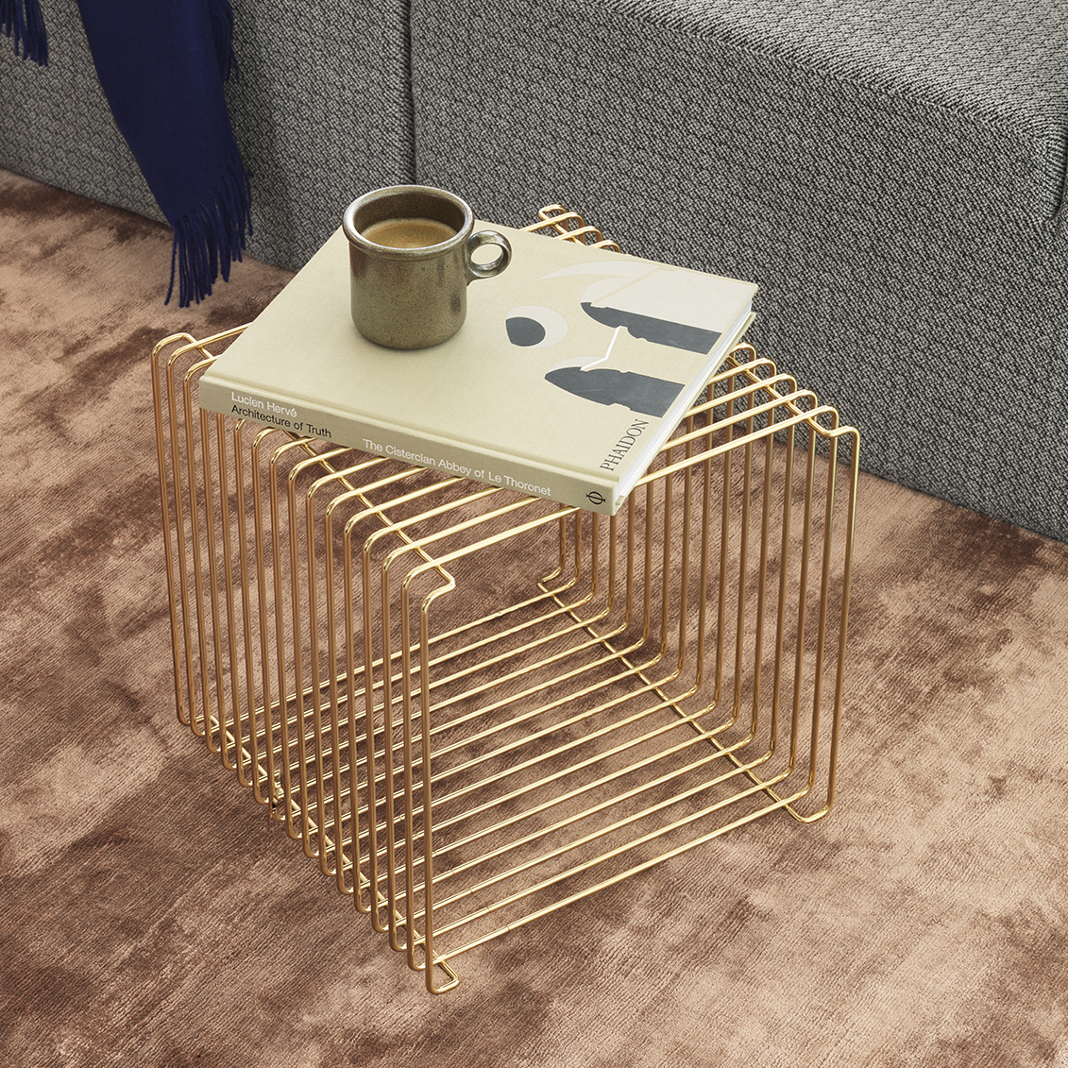

- PANTON WIRE LIMITED EDITION GOLD -
Verner Panton skapade Panton Wire 1971. Montana hyllar nu den världsberömda danska designern genom att lägga till ännu en färg i serien – Panton Wire Limited Edition Gold. Detta skulle utan tvekan ha glatt Verner Panton, tidernas största färgprovokatör.
Den starka vänskapen mellan Verner Panton och Montanas grundare Peter J. Lassen är välkänd. Därför är det inte överraskande att Montana vill fira en gammal vän och designikon genom att lägga till ytterligare en färg till Verner Pantons universum av provokativa starka färger. Välkommen Panton Wire Limited Edition Gold!
Panton Wire Limited Edition Gold kommer att stå i centrum i alla rum och likt all Verner Pantons design dra till sig fokus för uppmärksamheten. De mångsidiga kuberna är vackra både fristående och i kombination, stående på golvet eller monterade på en vägg. Bygg en ljus bokhylla, använd en enda kub på väggen bredvid sängen eller kombinera fyra kuber till ett iögonfallande soffbord. Du kan också bygga en fantastisk rumsavdelare genom att sätta samman flera Panton Wire Limited Edition Gold.
Den nya gold-versionen ansluter sig till den befintliga färgpaletten som består av Stainless steel, Black, Snow och Moulin Rouge.
Panton Wire Limited Edition Gold finns tillgänglig hos ett exklusivt urval av Montana-återförsäljare från 1 februari 2017.
Produktfakta:
5 mm gyllene förkromat stål, 24 karat
Panton Wire har 4 clips per modul för montering
H: 34,8 cm. B: 34,8 cm. D: 34.8 cm
Pris: 2.395 SEK ink. moms

”Det huvudsakliga syftet med mitt arbete är att provocera folk att använda
sin fantasi. De flesta människor lever sina liv i en grå eller beige
konformitet och är rädda för att använda färger. Genom att experimentera
med belysning, färger, textilier och möbler och utnyttja den senaste tekniken, försöker jag visa nya vägar och uppmuntra människor att
använda sin fantasi och göra sin omgivning mer spännande.”

Verner Panton

För ytterligare information, vänligen kontakta:
Montana Møbler A/S
Annette Spanggaard
Mail: as@montana.dk
Mobile: +45 29 26 20 24
Nedladdning av bilder och pressmaterial:
www.mynewsdesk.com/se/montana
För ytterligare inspiration, vänligen besök montana.dk

Följ Montana här:



Montana Möbler A/S producerar och levererar förvaring och hyllsystem samt bord och stolar för moderna hem och kontorsmiljöer. Montanas hyllsystem designas av Peter J. Lassen. Det flexibla modulsystemet och den inspirerande färgpaletten erbjuder frihet att skapa sitt eget personliga rum och ge uttryck för egen smak och stil. Montanas serie med bord och stolar är designad av Arne Jacobsen, Verner Panton, Andreas Hansen, Peter J. Lassen, Joakim Lassen och Schmidt Hammer Lassen Design.

